「親と子のふれあいキャンプ」要項
Ｂ＆Ｇ財団支援事業
１．主 旨 日頃体験することのない親子プログラムを通じて、親子の絆を深めるとともに、自然を活かした活動・海洋性スポーツの推進に努める。

２．目 的 親と子が協力し、話し合い、お互いが成長する機会として、日常生活では体験できない多彩な自然活動プログラムを提供し、“親と子の絆”を深める取り組みとして実施する。
３．主 催 中国ブロック海洋センター連絡協議会

４．共 催 財団法人ブルーシー・アンド・グリーンランド財団
ほうきスマイリースポーツクラブ

５．主 管 伯耆町岸本Ｂ＆Ｇ海洋センター

６．協 力 鳥取県海洋センター連絡協議会

７．後 援 島根県・岡山県・広島県・山口県地域海洋センター連絡協議会

８．日 時 平成２２年９月２５日（土）～９月２６日（日）
集合 １２：３０ 解散： １６：００
※昼食は済ませてからご集合ください。
９．開催場所 鳥取県日野郡日野町 せせらぎ水辺公園

１０．集合解散 現地集合・現地解散
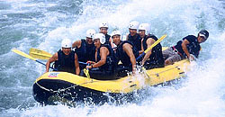
１１．対 象 小学生と保護者

１２．定 員 １０組 ２０名（先着順）

１３．内 容 別紙のとおり 【ラフティング】

１４．参加費 １名につき ３，０００円
（ほうきスマイリースポーツクラブの会員は1名 ２，０００円）
◆参加費に含まれるもの
交通費・食材代・プログラムの活動費・傷害保険料

◆参加費に含まれないもの
小遣い等個人的性質の諸経費
１５．申込締切 平成２２年９月１９日（日）１７：００まで
１６．申込方法 下記申込先まで、参加費並びに印鑑をご持参ください。
（県外等遠方の方は、申込書をＦＡＸ又はメールにて送信してください。
参加費は当日の集合時にお支払いください。）
１７．申込先 伯耆町総合スポーツ公園内（伯耆町岸本Ｂ＆Ｇ海洋センター）
及 び 〒６８９－４１０２
問合せ先 鳥取県西伯郡伯耆町大原１００６－３
ＴＥＬ：０８５９－６８－３７７５
ＦＡＸ：０８５９－６８－４７５８ （担当：松本･仲田）
E-mail：kaiyousent@houki-town.jp
１８．その他 持ち物につきましては、参加申込時にご説明させていただきます。

日 程 表
１ 日 目（25日） |  | ２ 日 目（２６日）
 |  | ０６：３０ | 朝の集い（体操・散歩等）
 |  | ０７：００ | 炊事～朝食～片付け
１２：３０ | 集合（昼食を済ませて） |  | （テント撤収）
 |  | ０９：００ | クラフト（間伐材を使用）
１２：４０ | オリエンテーション |  | ※外部講師
 |  | １１：００ | 昼食準備
１３：００ | テント設営 |  | （牛乳パックでホットドック 他）
 |  | １２：００ | 昼 食
１４：００ | ロープワーク
 | カヌー体験 ※外部講師 | １２：３０ | 水の安全について（講義）
 |  | １３：００ | ラフティング体験
１６：００ | サバイバルゲーム |  | （２時間程度）
１６：３０ | 炊事～夕食～片付け | １５：３０ | 閉講式
 |  |  | 記念撮影
２２：００ | 就 寝
 |  | １６：００ | 解 散
- 当日の気象条件等により、日程・内容を変更することがあります。
【キャンプ場へのアクセス】

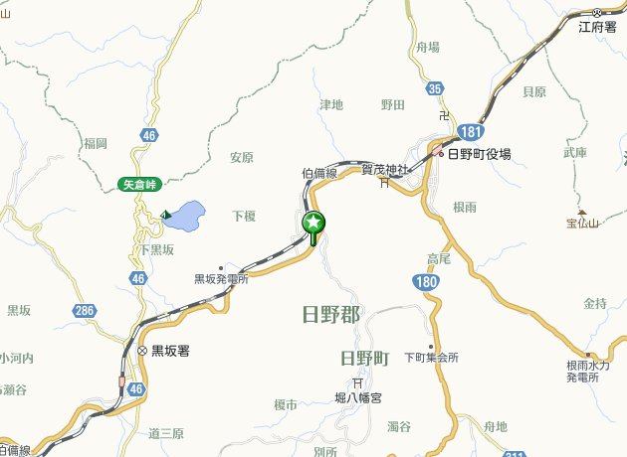
せせらぎ水辺公園

